- Complète ces arbres de 48 et entoure la ou les calcul(s) correct(s)

48
2 x 48
24 X 2
48 : 2
24 : 2

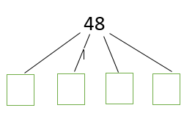
48 : 4
4 x 48
24 : 2
12 X 4

- Complète les arbres de 48 et les calculs correspondants.
48
6 X ……. = 48
48 : 6 = ……
48
8 X ……. = 48
48 : 8 = ………

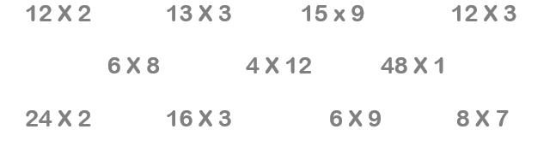
- Entoure les calculs qui valent 48

Complète.
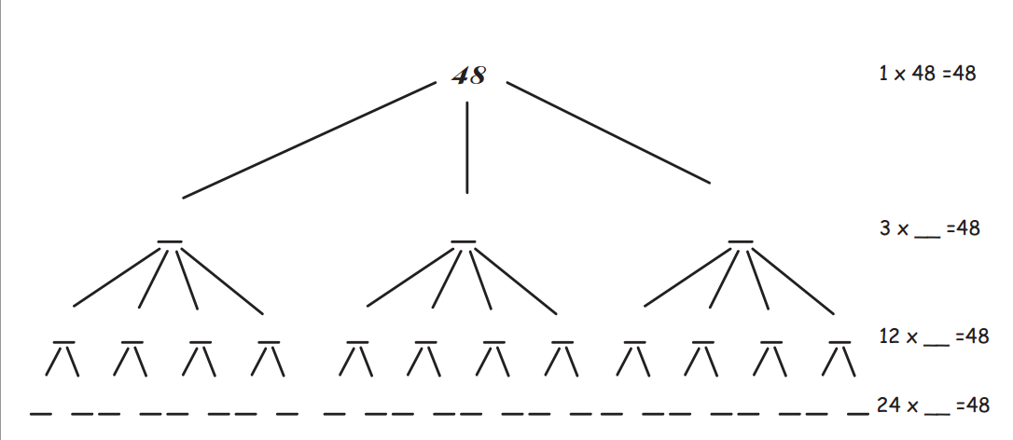

Relie ces calculs à leur bonne réponse (attention à l’intrus !)

12
16
6
24
8
5
3
2
48 : 2
48 : 8
48 : 16
48 : 6
48 : 3
48 : 4
48 : 24

Complète ces calculs afin d’obtenir 48.

24 X ……. = 48
12 X ……. = 48
4 X …….. = 48
16 X ……. = 48
6 X ……… = 48
3 X ……… = 48

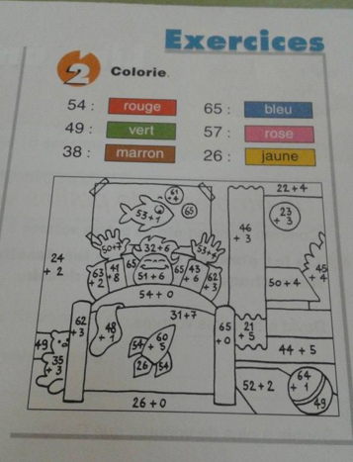

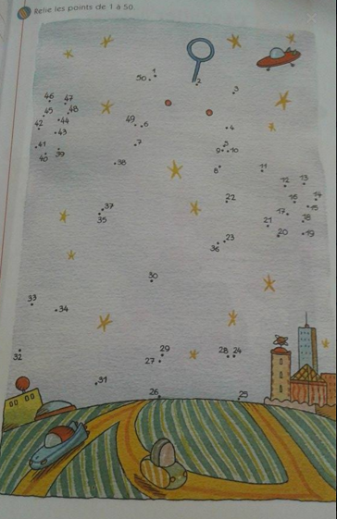
Relie les points de 1 à 48.

